Муниципальное бюджетное дошкольное образовательное учреждение
детский сад №3 «Колокольчик»

Консультация
для воспитателей

Тема: «Авторская методика «Бумажное путешествие»: игровая деятельность с детьми вместо занятий»»

Выполнила: воспитатель
А.В.Сухова

с.Дивеево
август 2022 год
Методика «Бумажное путешествие» позволит воспитателям обучать детей в игровой форме весь год, а летом поможет с пользой провести время в группе в плохую погоду. В статье – рекомендации, как педагогу включаться в детскую игру, чтобы она была продуктивной.
Игра для дошкольников – самая эффективная форма образовательной деятельности. При этом ее эффективность во многом зависит от участия в ней педагогов. Многие испытывают с этим трудности. Одним сложно принять на себя роль партнера в игре с детьми, другие не оставляют на нее в плане времени, чтобы успеть решить обучающие задачи. Методика «Бумажное путешествие» поможет педагогам включиться в игру и реализовать образовательную деятельность с детьми в игровой форме. Дети освоят в игре новые знания и после основной части продолжат играть самостоятельно.
Учитывайте особенности детской игры
Чтобы проводить игру с детьми, педагогам необходимо понимать, как сами дети видят ее, и настраиваться на свою роль партнера, а не лидера.
Как игру воспринимают дети. Во время игры для детей существуют только игровые роли, игровая ситуация, игровое пространство и игроки – остальное для них неважно. Они верят в правдивость того, что происходит в игре. Они эмоционально проживают чувства персонажей, в которых играют.
Еще одна особенность – дети не играют молча. Даже тогда, когда ребенок один, он разговаривает с игрушкой, ведет диалог с воображаемым участником игры, говорит за себя и за маму, за больного и врача. Обстановку вокруг дети воспринимают как часть игрового пространства, достраивают ее в воображении: группа может быть и морем, и лесом – все зависит от сюжета игры.
Как педагогу включаться в детскую игру.
Важно, чтобы дети играли, потому что им интересно, а не потому, что их заставили. Поэтому педагог должен только направлять игру детей – давать им возможность самим принимать игровые решения и действовать. При этом педагог должен быть включенным в игру. Включенность выражается не только в активных действиях, но и в положительных эмоциях. Дети быстро считывают эмоции взрослых, и именно эмоционально положительный настрой педагога – основа эффективного взаимодействия с ребенком в игре.
Если педагогам трудно включаться в игру с детьми, предложите им карту с вопросами для самоанализа. Ответы на вопросы помогут педагогам выявить проблемы с активностью и вовлеченностью в игры дошкольников и проработать их.
Организуйте игру по методике «Бумажное путешествие»
Авторская методика «Бумажное путешествие» подходит для работы с детьми от 4 до 8 лет. Она объединяет игру на бумаге, режиссерскую игру, изобразительную, экспериментальную деятельность, интегрирует в образовательные области «Речевое развитие», «Познавательное развитие». Методика подразумевает игру в двух пространствах: плоском и объемном – и дает возможность научиться переносить объем на плоскость.
Какие задачи решает методика.
Методика позволяет соединять разные виды деятельности и решать задачи из разных образовательных областей параллельно. Игра будет развивать образное мышление, воображение и интерес дошкольников к творчеству, их инициативность и любознательность. Во время игры по такой методике можно отработать и закрепить с детьми представления об окружающем мире от форм и цветов с младшей группой до причин и следствий с подготовительной. Дошкольники смогут закрепить навыки совместной деятельности и общения со сверстниками и взрослыми, обогатят словарный запас. Полезным будет и навык двигаться по схеме.
В этой игровой методике ребенок живет действиями и чувствами изображаемого героя, говорит от его лица, представляет себе определенное пространство, может менять игровую ситуацию по ходу действий. В роль вживаются и воспитанник, и педагог. Все это важные признаки игры.
Педагог получит возможность не только обучить воспитанников чему-то новому или повторить материал, но и провести небольшую диагностику детей. Скорее всего, выбор персонажа и его характера покажет психоэмоциональное состояние воспитанников, желание проиграть какую-то ситуацию из жизни. Поведение каждого ребенка во время игры, его рисунки также могут показать, все ли у дошкольника благополучно, не нужна ли ему помощь.
Традиционно выделяют три компонента игровой среды: предметный, деятельностный, эмоциональный. Методика «Бумажное путешествие» позволяет создать полноценную трехкомпонентную игровую среду
Какое оборудование использовать.
Чтобы организовать игру по методике «Бумажное путешествие», не нужны финансовые затраты. Воспитателям понадобятся: крафтовая бумага, которую можно заменить обоями или ватманом, цветные карандаши, фломастеры, мелки, пластилин или его аналог, клей, ножницы, картон, маленькие фигурки животных и человечков, домики и детали из конструктора.

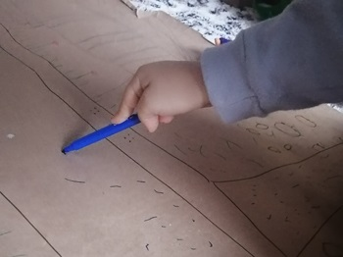  Предложите детям сразу обозначить на бумаге игровое пространство – нарисовать дорогу по всей длине листа. Так им легче будет почувствовать, что игра не ограничивается каким-то отдельным фрагментом бумаги, и персонажи могут перемещаться в любом направлении по желанию детей | 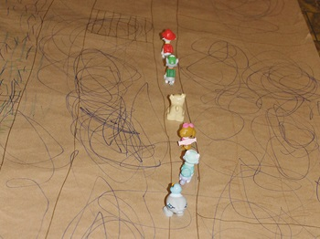  Для « Бумажного путешествия» можно взять фигурки только животных, чтобы повторить их повадки, голоса, следы, особенности питания. Пусть персонажи каждый раз идут по основной дороге в разном порядке, чтобы дети не обижались

Как играть.
Чтобы начать игру, педагог раскладывает на полу бумагу длиной 3–5 метров, в зависимости от количества детей. Затем посередине рисует основную дорогу, по которой будут идти персонажи, и важные исходные элементы для игровой ситуации. Каждый ребенок, как и воспитатель, выбирает себе одну фигурку и действует в игре от лица этого персонажа.
После того как педагог разложит листы и нарисует на них основные элементы для игры, а дети выберут себе фигурки, которыми будут ходить, все располагаются вокруг листа и представляются от лица персонажа: кто они, что они любят. Например, я – мальчик, люблю играть в мяч и читать книжки.
Затем педагог приглашает детей в путешествие. По дороге персонажи попадают в разные ситуации, узнают что-то новое и применяют свои знания, чтобы решить определенные задачи.
Воспитатель описывает то, что происходит в мире игры: например, если игра проходит летом, педагог говорит, что все вокруг зеленое, цветут цветы поют птички – и предлагает детям нарисовать это. Воспитатель проводит детей по сюжету, предлагает дополнять игровой мир поделками, например, из пластилина, прятать персонажей в их домики, ходить в гости. Детям старшего дошкольного возраста можно предложить высказывать догадки или пожелания, что будет ждать их дальше «по дороге».
Таким образом, в ходе «бумажного путешествия» важно задавать детям вопросы, комментировать действия персонажей, предлагать детям высказывать мнение, как они могут решить ту или иную ситуацию.
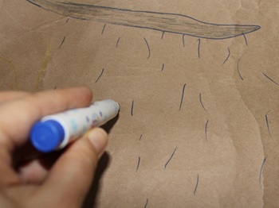  Суть «Бумажного путешествия» в том, что рисунок все время меняется. Предлагайте детям рисовать не только объекты - домики или деревья, но и погодные явления, например, дождь с грозой | 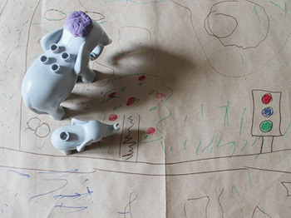  Пусть персонажи взаимодействуют с рисунком: не только ходят по тропинке, но и, к примеру, собирают урожай с нарисованных деревьев или чинят что-то – неправильный сигнал светофора

Какие игровые кейсы использовать.
Чтобы реализовать методику «Бумажное путешествие» лучше предлагать детям такие игровые кейсы, которые отражают ситуацию вокруг них в данный момент. Например, брать за основу текущее время года. Детям легче будет воспроизвести игровую ситуацию, а педагог сможет актуализировать их знания о сезонных явлениях. Во время одной из игр можно вспомнить с детьми правила поведения во время дождя и грозы, свойства мокрого песка.

Пример игрового кейса
Игра начинается в солнечный день на пляже. Дети рисуют пляж и солнце и отправляются в путешествие по побережью. Вдруг начинается гроза – педагог рисует тучи и дождь цветными карандашами, дети подключаются и тоже рисуют. Педагог спрашивает: «А что же с животными? Нарисуйте домики для них и спрячьте их там!». И персонажи бегут пережидать грозу в своих домиках. Дети вспоминают правило – во время грозы опасно находиться рядом с водоемом. Затем начинается звуковая мини-игра: дети воспроизводят шум дождя, раскаты грома. Можно предложить им физминутку и «поволноваться», как море. Гроза заканчивается. Чтобы показать, что дождь закончился, педагог предлагает детям превратить капли дождя в солнечные лучи: закрасить их мелками или фломастерами. После дождя все персонажи выходят играть с песком и строить песочный замок – дети могут нарисовать его, сделать из конструктора или слепить из пластилина. Затем они заселяют своих персонажей в замок и продолжают играть.
Во время «бумажного путешествия» дети легче запоминают информацию, потому что они ее визуализируют и проживают. Любая деятельность в этот момент вызывает у них интерес, потому что она существует не сама по себе, а вместе с игрой. Педагоги могут сами разработать подобные игровые кейсы или использовать сюжеты сказок и историй, которые хорошо знают дети.

